2.教育调查报告的格式规范
一、中等教育调查报告总的要求：
教育调查报告必须含有以下五个部分：
1.前言 2.方法 3.结果 4.讨论 5.结论（或建议） 附调查表（问卷）

字数要求： 正文部分不少于3000字
页面设置：上 2.54cm，下2.54cm，左3.17cm，右2cm，左边用两个顶书针装订。
必须用A4纸打印，自己打印并认真校对，实习结束后统一上交，我院将组织专人审查，严格把关，严禁弄虚作假，严禁抄袭剽窃，一经发现，将严肃处理。
二、中等教育调查报告格式要求
格式必须是以下三种格式之一
建议格式一（详见下文）
ＸＸＸＸ调查（标题用３号宋体加黑，居中）
姓 名：ＸＸＸ 学号：20040414001
单 位：物理电子工程学院 专业：物理学
指导老师：ＸＸＸ 职称：讲师
摘要：
关键词：
1.前言 2.方法 3.结果 4.讨论 5.建议（正文内容统一用小四宋体，1.5倍行距，只有一级小标题加黑和“摘要”“关键词”这五个字加黑，其他标题和正文均不加黑） 附调查表

建议格式二（详见下文）

1.前言 2.方法 3.结果 4.讨论 5.结论 附调查表（问卷）

建议格式三（详见下文）
1.前言 2.方法 3.结果与讨论 4.建议 附调查表（问卷）
（以上三种格式只在第３、４、５部分有差异）

建议格式一（详细）
中学ＸＸＸ调查
物理电子工程学院 学号20030414001 姓名 王ＸＸ
摘要：（本调查的中心）通过对……的调查，发现……。（或通过对……的调查……提出……建议）
关键词：３-５个
1.前言
本调查的内容以及目的、意义所在。
2.方法（小四宋体）（必须包括以下三个部分）
2.1研究对象 （老师、学生、家长或其他）
2.2研究工具 （封闭式、半封闭式或开放式问卷）
2.3调查方法 （如何发放问卷，发放多少份，回收多少份）
3.结果
对于问题Q1大部分同学比较喜欢多媒体这种新型的教学方法, 肯定了这种方法可以提高同学们的学习兴趣。但从Q2的调查结果仅有30.6%的同学给予肯定, 而且我们在统计问卷的过程中也发现对于该题的回答有很大的波动性。由于我们是按班级发放回收, 即时统计的, 在统计的过程中, 发现某几个班级的样本调查结果很稳定的与整体调查结果不符。在某两个班所抽查的38名同学中, 有27人选a, 占到样本的71%,仅有6人选b, 5人选c。
Q3的调查结果显示, 有21.3%的同学认为硬件建设好不够好, 音视觉效果及稳定性有待改善和提高, 以最大限度的发挥媒体优势; 从Q4的结果来看, 绝大部分同学认为操作比较熟练, 搭配较合理, 但仍有部分同学觉得老师在这方面还够完美。
或者用表格表示
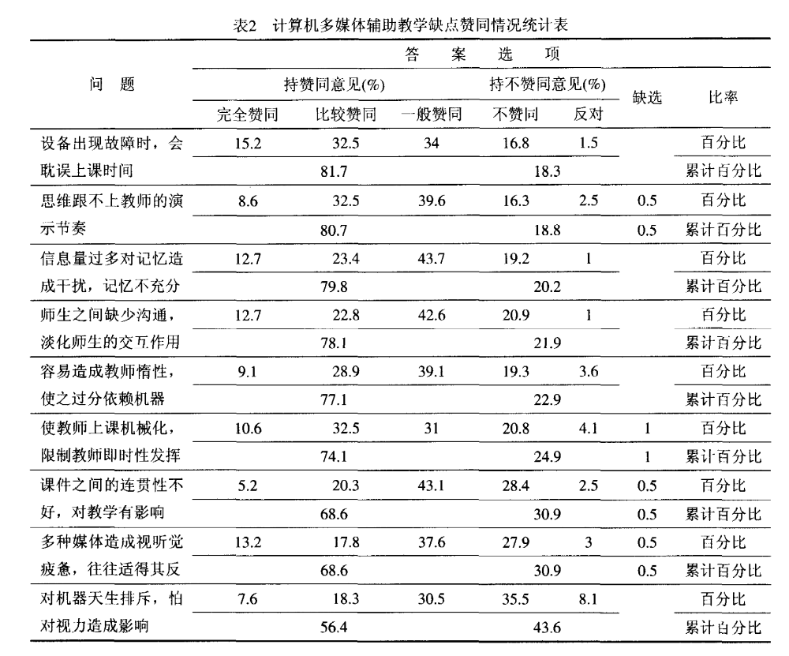

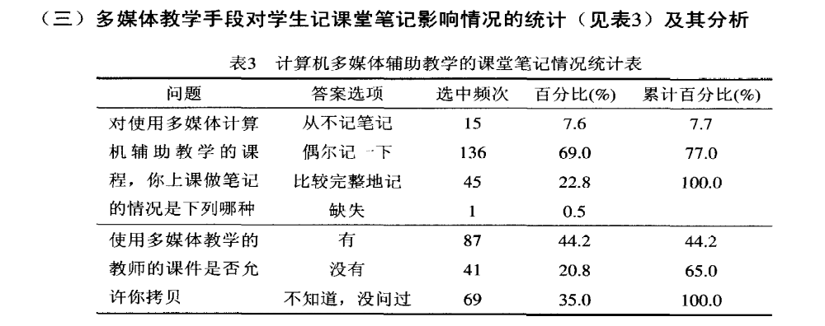
4 分析与讨论
4.1 学生对物理实验作用的认识不够深刻
虽然绝大多数学生认为物理实验在物理学习中的作用是很重要的,并且持这种认识的学生的比例随年级的升高而逐渐增大,但这种认识只停留在帮助理解概念规律的作用上,对于实验在培养观察能力、动手能力,解决问题的能力以及创造能力等方面的功能没有深刻的认识和体会,产生这种情况的原因在于:一是教师本身对实验作用的认识不深刻,对实验没有引起足够的重视;二是教学中没有采取有效的教学策略,没有将实验独特的教育功能发挥出来。
4.2 学生的实验科学态度有待进一步转变
学生经过三年的实验学习,对实验的科学态度有明显的转变,但整体情况不尽人意;我们通过分析认为: 学生的科学态度的形成,主要受教师对实验的认识、重视程度和教师对实验是否持有科学的态度等方面的影响。学生对实验的科学态度与学校级别无关的调查结果进一步说明,高中物理教师普遍对实验的认识不深刻,重视程度不够,对实验结果不能持实事求是的科学态度等是导致学生对实验的科学态度素养不高的主要原因。
4.3 学生的实验意识普遍不强
研究结果表明,学生的实验意识普遍差,在遇到疑难问题时,只有极个别的学生能够想到动手做实验,从中寻找答案,绝大多数学生是从书本中找答案,或者问老师、同学; 学生的实验意识与男女性别无关。如何更好地挖掘实验教学的独特育人功能,需要我们进一步深入研究。
5.对策与建议
实地考察以及数据分析的结果表明, 安徽省中小学的信息化建设是比较落后的, 虽然有部分学校投入了一部分资金对硬件和软件进行建设, 拥有的设备具有一定的规模和层次, 而且教师都能充分利用这些软硬件资源进行教学, 提高了教与学的质量,促进了教与学观念的转变, 培养了学生的信息素养,但这种学校只占很小一部分。大部分中小学在信息技术建设方面是相当薄弱的, 尤其是农村中小学。根据前面的分析结果, 对我省信息技术建设提出几点建议:
5.1 领导高度重视并给予政策支持
教育行政部门的领导要充分认识到开展信息技术教育的重要性, 深入了解中小学信息技术的开展情况, 帮助中小学解决在开展信息技术教学实践中所遇到的困难。安徽省许多经济落后地区和农村的中小学在开展信息技术教学方面还存在很多困难。调查中我们发现, 城市中小学硬件建设较好, 但大部分农村中小学还停留在传统的幻灯投影教学上, 甚至有的中小学信息技术教学完全是一片空白。教育行政管理者应给予政策上的倾斜, 加大这些地区中小学信息技术教学建设的投入, 落实信息技术在学校的实践, 从而从根本上解决学校开展信息技术教学的各种物质条件。
5.2加大教师培训力度
调查结果显示, 尽管学历、年龄、教学经验、使用信息技术能力各不相同, 但是中小学教师对信息技术应用于教学都持有极为积极的态度。应该说这一结果是令人兴奋的, 然而, 统计又显示, 教师的态度和他们的信息技术知识技能水平以及将信息技术应用于教学的知识技能水平之间没有显著相关, 而且使用信息技术进行教学和没有使用信息技术进行教学的教师在态度上没有显著差异。这在一定意义上说明, 教师这种看似积极的态度实际上缺乏稳固的认识基础, 他们对信息技术的优势及其局限往往缺乏清醒的认识,更多地受到了当前社会流行的“计算机热”的影响, 有一定的盲目性。这种态度对信息技术应用于教学有积极的一面, 但也会产生负面影响。它可能使教师对信息技术抱有过高的期望, 不顾具体因素的制约, 滥用信息技术, 不利于发挥信息技术的优势, 或者只是盲目地添置信息技术设备, 而最终却只是时髦的装饰品
5.3……
附调查表
物理教师说课情况调查
尊敬的老师:
谢谢您在百忙之中抽出宝贵时间浏览问卷并据实填写以下选项，所有调查结果
仅供教育研究使用，衷心感谢您对我工作的理解和支持!
下列每个测试题均有若干备选答案，请根据自身实际情况，在你认为最符合的选项下打“√”(未注明的题均为单选)。
1、你所在学校是
A.省示范学校B.市示范学校C.普通学校D.其它
2.你从事教学工作
Ａ. 5年以下B. 5年一10年C.1 0一1 5年
D. 1 5一20年E. 2 0年以上
3.你现在从事的学段是
A.大学B.中专C,高中D.初中E.小学
4.你现在的职称是（）。
A.中教高级或副教授职称B.中教一级或讲师.小高职称 C.中教二级或小一职称D.其它
5.你在学校或当地教育部门从事什么行政工作?
A.教研或年级组长B.教务或教研主任C.副校长 D.校长E.教研员F.普通教师G.其它
6.你知道“说课”，讲过“说课”吗?
A.不知道B.知道，但没讲过C.讲过
7.你写过“说课”讲稿吗?
A.写过B.没写过
８.你知道“说课”最早起源于哪个国家?
A.中国Q.美国C.日本D.前苏联E.不清楚
９.你认为以下哪个方面的阐述最能体现教师的“说课”水平?
A.教学内容B.教材分析C.教学程序设计D.教学方法 I.教学特色F.教学依据G.不清楚
１０.在讲“说课”的过程中，你是否主动性地运用了教育学.心理学有关理论?
A.是，自觉运用了有关理论来指导B.否，但潜意识间接运用了有关知识C.完全没有运用
１１.你看过专门介绍“说课”理论的书籍和有关文章吗?
A.看过B.没有
１２.(多选题)你所掌握的“说课”知识主要来源于哪些途径?
A.毕业院校B.工作单位C.外出观摩学习 D.报刊杂志E.电视或互联网F.其它
１３,“说课”对你的教学.教研水平的提高有帮助吗?
A.无 Ｂ.有

建议格式二（详细）
ＸＸＸ调查
物理电子工程学院 学号20030414001 姓名 王ＸＸ
摘要：
关键词：

1.前言
2.方法
3.结果
4.讨论 （1-4均同格式一）
5.结论
5.1 在这一轮新课程改革实验中广大教师正逐步树立新课程理念，完成从传统的“教书匠”角色向学生学习的“促进者”角色的转变。
5.2 角色的转变过程受到教师的性别、学历和教龄因素的影响。
5.3 新课程教学改革教师的自我评价体系可因以下五个因素组成：管理学习资源与参与学习、明确学习责任与促进学习、营造学习环境与科学评价学习、制定教学计划方案、把握教学目标。
附调查表（问卷）

建议格式三（详细）
ＸＸＸ调查
物理电子工程学院 学号20030414001 姓名 王ＸＸ
摘要：
关键词：
1.前言
2.方法
3.结果与讨论 （调查结果与讨论难以分开的，可以合起来作为一个部分）
4.建议

附调查表（问卷）

